# 凝聚共识，全力冲刺！娄底市检察院召开全市检察业务数据会商暨案件质量讲评会

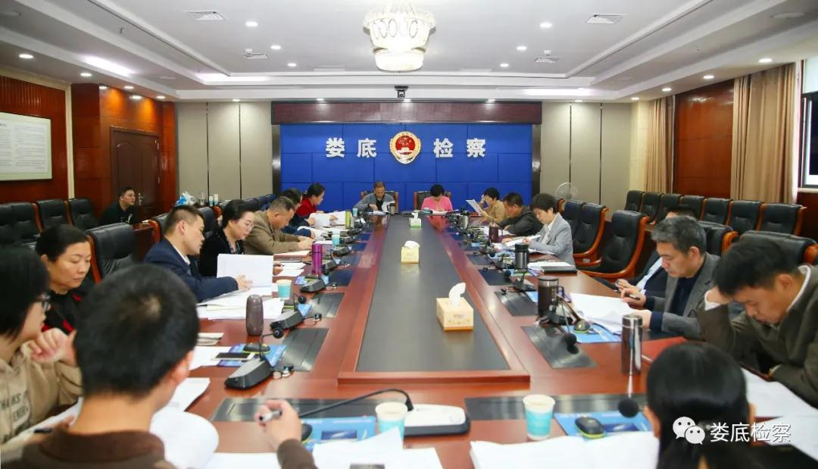

11月17日，全市检察机关检察业务数据会商暨案件质量讲评会在市院召开。会上，市检察院案件管理办公室传达、通报了全省、全市今年以来检察业务态势、数据分析和案件质量评查情况。

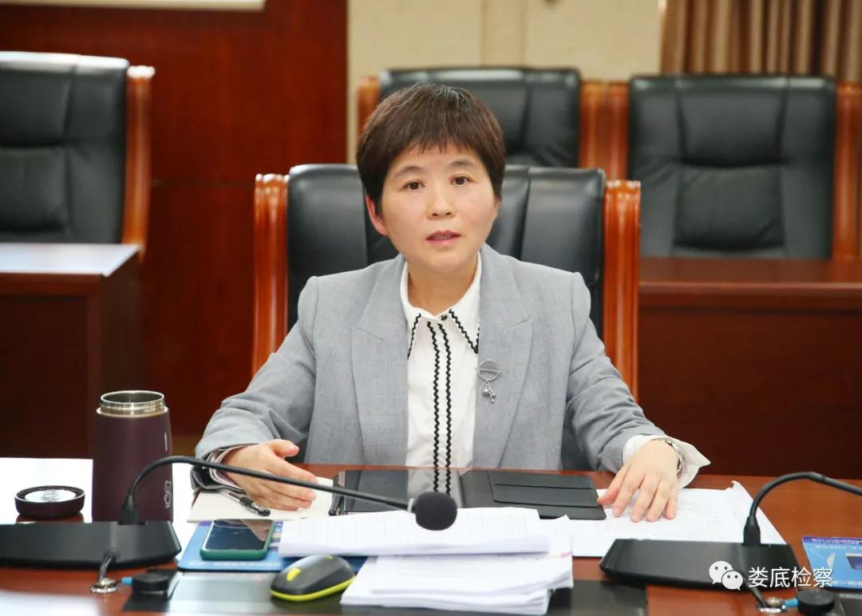

市院党组书记、检察长李芳芳指出，两级院要凝聚共识，深化对检察业务考核的意义、刑事政策的导向和检察人员身份职责的认识和把握，强化担当作为的意识；要冲刺当前，谋划长远，坚持问题导向、目标导向，在全力完成今年目标任务的同时，着手谋划明年的工作；要压实责任，形成合力，全体检察人员做到人人有责，人人知责，人人尽责；要奖惩到位，导向分明，将办案质效与检察官考核、基层院考核直接挂钩，奖优罚劣。

李芳芳检察长强调，要科学考核，完善考评机制，严格落实《湖南省检察机关检察业务考评办法（试行）》《湖南省检察机关检察官业绩考评工作实施办法（试行）》等文件精神，通过考评将工作细化到各基层检察院、各员额检察官。市院要加大指导力度，尤其案管部门要发挥“指挥中枢”作用，采取“通报”“约谈”等措施促进各项业务工作和提升案件质量，各部门负责人要时刻掌握本部门工作数据，各基层院检察长要及时调度，把控本院工作，共同奋力推进娄底检察工作上新台阶。

会上，市检察院各业务部门负责人通过对比上半年和三季度的工作开展情况，就存在的问题进行剖析，对当前工作提出对策。

各分管领导就分管工作进行点评，提出意见。各基层院检察长针对全省、全市检察业务数据和案件质量通报情况，深刻分析本院工作中存在问题的原因，并就下一步工作开展情况提出了改进措施。